



计算机与地球科学34（2008）1621-1630

使用远程数据和分布式计算进行风暴跟踪

LizzieS.R.弗劳德

环境系统科学中心（ESSC），雷丁大学，HarryPitt大楼，Whiteknights，阅读RG66AL，英国

2007年1月13日收到;2007年10月29日收到修订后的表格;2007年11月2日接受

抽象

由于计算机功率的增加使得模型能够以更高的分辨率和更长的时间段运行，气象数据集不断变大。这使得在单个位置分析这些数据集变得越来越困难。已经开发了一个Web应用程序来解决这个问题。Web应用程序允许从Web浏览器执行风暴识别和跟踪软件。它使用OPeNDAP协议访问远程数据集，并利用Condor的分布式计算技术。Web应用程序目前使用户能够从美国国家环境预测中心（NCEP）重新分析和集合预测数据集计算风暴轨迹，这些数据集均存档于美国。可以在多台计算机上构建和执行作业列表，以减少计算时间。可以监视每个作业的进度，并且一旦完成，就可以下载计算的风暴轨迹并将其绘制在Web浏览器中。还讨论了Web应用程序的应用程序。r2008ElsevierLtd.保留所有权利。

关键词：OPeNDAP;秃鹰;电子科学;气象;集合预测;再分析

1.简介

诸如从数值天气预报（NWP）或重新分析获得的气象数据集不断变大。这主要是由于计算机功率的增加，这使得模型能够以更高的分辨率和更长的时间段进行集成。在过去，NWP涉及从单个初始状态集成单个模型。最近引入了集合预测（例如Molteni等人，1996;Toth和Kalnay，1993）技术，其中执行模型（或多个模型）的多个集成。很明显，EnsemblePredictionSystems（EPS）的输出将是

比从旧的确定性方法获得的数据集构成了更大的数据集。重新分析数据集（例如Uppala等，2005;Kalnay等，1996）一直很大，但由于它们现在生成的时间更长，分辨率更高，因此它们的大小也在增加。此类数据集的大小增加导致更多的分布式归档，因此在单个位置分析这些数据集变得更加困难。由于需要大量磁盘空间并且将数据从其远程源传输到本地资源可能非常耗时，因此可能无法在本地存储所需数据。处理和分析如此大量数据所需的大量CPU带来了另一个困难，并且将一台计算机用于这样的任务可能是完全不可行的。

文章在新闻

呜呜呜.Elsevier.com/locate/擦个噢

0098-3004/$-见前面的问题r2008ElsevierLtd.保留所有权利。DOI：10.1016/j.cageo.2007.11.004

电话：+441183785216;传真：+441189316413.电子邮件地址：lsrf@mail.nerc-essc.ac.uk

最近在一系列研究中出现了这些困难（Bengtsson等，2005;Froude等，2007a，b），该研究调查了NWP对外期旋风（或风暴）的预测。这些研究使用客观识别和跟踪软件TRACK（Hodges，1995,1999a）来识别和跟踪预报风暴。然后生成统计数据以评估不同模型预测风暴的位置，强度，生长和传播速度的能力。这些研究分析了一些非常大的数据集;特别是弗劳德等人。（2007b）评估了ECMWF（Buizza和Palmer，1995;Molteni等，1996）和国家环境预测中心（NCEP，Toth和Kalnay，1993,1997）EPS的性能。与分析这些大型数据集相关的困难促使了TRACKWeb应用程序的开发，本文将对此进行描述。TRACK程序本身（与TRACKWeb应用程序相对）在UNIX操作系统下运行。它将气旋识别为时间序列数据中的极值，然后将这些点连接在一起形成风暴轨道的轨迹（有关详细信息，请参见Hodges，1994）。温带气旋对中纬度的日常天气极为重要;与不稳定，暴风雨，潮湿和多风的天气有关。它们提供必要的降雨，但也可能因洪水和强风造成大量破坏。因此，研究这些天气系统的预测和气候学非常重要。TRACK程序为此类研究提供了有用的诊断（Froude等，2007a，b;Hoskins和Hodges，2002,2005）。TRACKWeb应用程序允许使用分布式计算从具有远程存储数据集的Web浏览器执行TRACK程序。该服务目前使用户能够通过NCEP重新分析（Kalnay等，1996）和NCEPEPS（Toth和Kalnay，1993,1997）数据集计算风暴轨迹，这些数据集均存档于美国，并通过互联网。可以在多台计算机上构建和执行作业列表，以减少计算时间。可以监视每个作业的进度，并且一旦完成，就可以下载计算的风暴轨迹并将其绘制在Web浏览器中。Web应用程序利用现有技术访问远程数据集并执行分布式计算，但是以原始方式将这些技术链接在一起。

Froude等人的分析方法。（2007b）需要非常大量的数据，但该方法确实能够确定有关风暴预测的详细信息，这些信息无法通过不需要如此大量数据的其他更传统的分析方法来确定。如果不使用Web应用程序的eScience方法，就不可能分析如此大量的数据，从而确定有关风暴预测的新信息。已经开发了许多其他工具来使本地程序（例如TRACK）可以通过因特网访问。最近的趋势包括使用portlet和Web服务。例如，GridSphere1提供了一个基于portlet的Web门户，允许快速开发Web应用程序。GridSphere实现了JSR168portletAPI标准2，并允许用户使用网格技术。使用GridSphere的项目示例包括TelescienceTMProject，3

它为基于网格的基础设施的生物医学图像分析提供基于portlet的用户界面，以及塔斯马尼亚高级计算伙伴关系（TPAC）数字图书馆，4

它允许用户搜索和导航网络数据访问协议（OPeNDAP）（参见第2.3节）数据集的开源项目。另一种当前流行的技术是Web服务，它允许程序/服务通过Internet远程运行。它们已被用于许多eScience项目，例如DEWS，6

它使用Web服务在Web浏览器中显示健康，天气和海洋信息的组合。在TRACKWeb应用程序开发的初始阶段，探索了Web服务的使用。但经过一番调查，我们决定不使用网络服务;这将在2.1节中讨论。

文章在新闻

1GridSphere门户框架。http://www.gridsphere.org/gridsphere/gridsphere。2Sun开发人员网络，JavaPortlet规范简介：JSR168和JSR286.http://developers.sun.com/portalserver/reference/techart/jsr168/。3GridSphere门户框架，加州大学圣地亚哥分校的TelesciencePortal开发。http：//www.gridsphere.org/gridsphere/gridsphere/guest/telescience/r/。4GridSphere门户框架，TPAC数字图书馆。http：//www.gridsphere.org/gridsphere/gridsphere/guest/tpac/r/。5Sun开发人员网络，JavaWeb服务教程。

http://java.sun.com/webservices/tutorial.html。6DEWS合作伙伴，提供环境Web服务。

HTTP://呜呜呜.的为啥.org.UK/.

L.S.R.Froude/Computers＆Geosciences34（2008）1621-16301622

还有其他一般工具，如GridSphere或Web服务，旨在帮助开发人员将本地运行的应用程序转换为Internet可访问的应用程序。TRACKWeb应用程序与此类工具不同，因为它是专门为TRACK程序编写的。这意味着Web应用程序非常易于使用，因为这些功能仅适用于TRACK程序。其他通用工具（如GridSphere）更复杂，因为它们必须满足各种不同的应用。使用相同技术的类似于TRACKWeb应用程序的Web应用程序可以很容易地为其他本地应用程序开发。本文继续在第2节中详细描述Web应用程序，第3节将讨论其应用和可能的未来发展。

2.Web应用程序的描述

在本节中，将依次描述TRACKWeb应用程序的各个组件。图1示出了说明组件如何配合在一起的流程图，并将在本节的讨论中参考。本节末尾给出了Web应用程序的总体摘要以及各个组件如何组合在一起的说明。

2.1。工作提交

已创建Web应用程序以允许从Web浏览器运行TRACK程序

（使用JavaServlets/JavaServerPages（JSP）标记[图1中的[1]。）Web应用程序允许用户使用NCEP重新分析（Kalnay等，1996）或NCEPEPS（Toth）运行TRACK程序和Kalnay，1993,1997）数据。如果用户选择NCEP重新分析数据集，则向他们呈现HTML表单，允许他们选择位于重新分析数据跨越的时段内的时间段。由于TRACK可以识别具有各种气象场的旋风分离器，因此HTML形式允许用户在平均海平面气压（MSLP），850hPaxx5050,500-hPaðx500和250hPa的相对涡度之间进行选择。ðx250Þ压力水平，以及850,5和250hPa压力水平的位势。他们还可以选择北半球和南半球。任何时候都只能从远程源获得有限数量的NCEPEPS数据。在2005年（开发Web应用程序时），NCEP在0000,0600,1200和1800UTC每6小时（每天41个成员）进行了10个成员的集合预测。这些集成的输出在过去的1周或2周内以网格形式提供两种水平分辨率。可用的预测开始日期列表见http://nomad5.ncep.noaa.gov:9090/OPeNDAP/ens/archive和http://nomad5.ncep.noaa.gov:9090/OPeNDAP/enshires/archive分别用于较低和较高分辨率的数据。如果用户选择

文章在新闻

1.浏览器2.服务器3.神鹰

6.数据（美国）

OPeNDAP

OPeNDAP

OPeNDAP

OPeNDAP

4.跟踪

4.跟踪

4.跟踪

7.跟踪输出

聚合服务器（现有）

5.

7Hall，M.，（1999）Servlets和JavaServerPages（JSP）1.0：一个教程。http://www.apl.jhu.edu/hall/java/Servlet-Tutorial/。

L.S.R.Froude/Computers＆Geosciences34（2008）1621-16301623

要使用EPS数据集运行TRACK，JavaServerPages标准标记库（JSTL）8的导入标记用于从这些网页导入HTML，以便可以提取当前可用的预测开始日期，然后显示给用户作为超链接列表。当用户从显示的列表中选择开始日期时，将执行另一个JSP页面，以确定哪些集合成员在哪些开始时间可用。这通常是41个预测;但是，如果选择当天，那么并非所有预测都可用。例如，如果用户选择当前日期，并且当前时间是1100UTC，那么显然从1200和1800开始的预测将不可用。此JSP页面的工作方式与上一个相同，使用JSTL从NCEP网页导入信息。然后，所有可用的预测都会以HTML格式列出，并带有复选框供用户选择。用户可以在MSLP，x850，x500和x250的字段之间进行选择。他们还可以在北半球和南半球之间进行选择。

用户能够构建他们希望运行的多个作业的列表。这些是独立的工作，例如来自重新分析数据的不同数据周期或来自EPS的不同集合成员，而不是用于并行化的从属作业。图2显示了NCEP重新分析作业提交页面的屏幕截图。可以根据需要使用“添加到作业列表”和“删除”按钮在作业列表中添加和删除作业。这需要一种称为会话跟踪的技术（Hall，2000，第9章）。每次客户端发出HTTP请求（例如，用户将作业添加到其作业列表）时，它都会打开与服务器的单独连接（图1中标记为[2]）。因此，当每个用户从其列表中添加/删除作业时，需要保留和更新每个用户作业列表的单独记录。Servlet具有HTTP会话API（应用程序接口），Web应用程序通过为每个用户创建新的会话对象来使用它，该用户存储当前在其作业列表中的所有作业。由于将为每个新会话创建新的会话对象，因此每个用户作业列表将存储在单独的会话对象中，因此用户无需登录或标识自己。每个用户从其列表中添加/删除作业时，用户会话对象都会更新。还使用该会话跟踪技术

文章在新闻

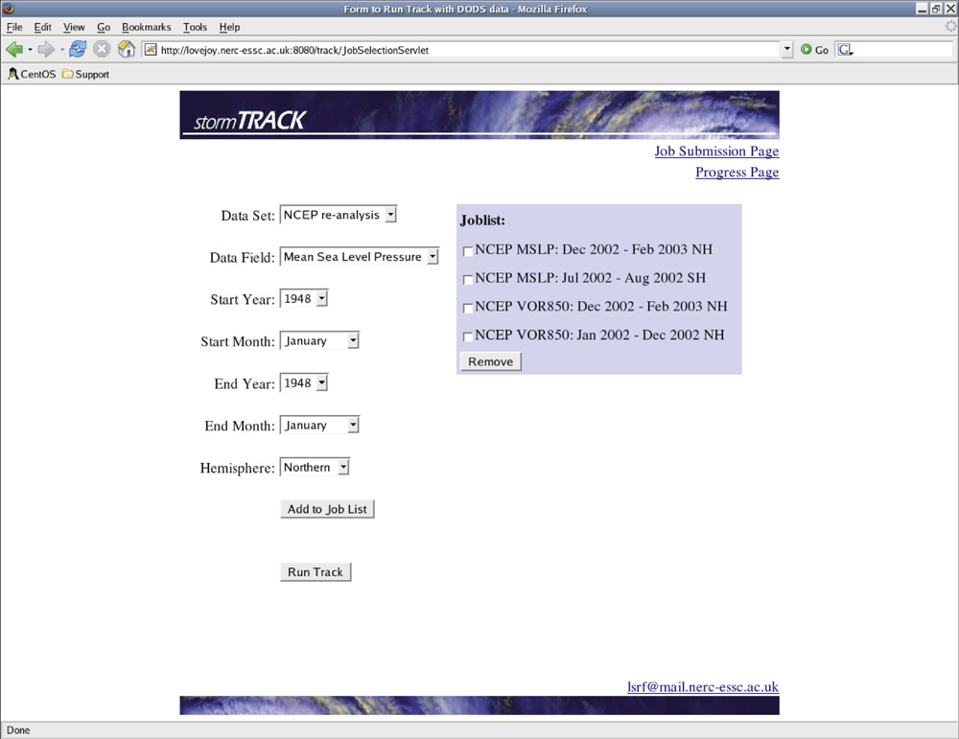

8JavaServerPages标准标签库。http://java.sun.com/products/jsp/jstl。

L.S.R.Froude/Computers＆Geosciences34（2008）1621-16301624

经常通过在线购物网站向用户添加/移除购物篮中的商品。用户完成构建作业列表后，可以通过单击“运行轨迹”按钮提交列表进行处理（参见图2）。正如之前在介绍中所提到的，Web服务技术最初也被考虑用于Web应用程序的开发。在开发的早期阶段，使用Axisservlet将TRACK程序部署为Web服务.9这使得可以通过Internet从远程计算机上的程序（不一定是Web浏览器）运行TRACK。因为对于这个特定的应用程序，要求TRACK可以从Web浏览器运行，编写了一个javaWeb应用程序，允许用户从他们的Web浏览器运行TRACKWeb服务。为了澄清，这个Web应用程序运行了Web服务，然后运行TRACK程序，而之前描述的Web应用程序只是直接运行TRACK程序。这个额外的层使Web应用程序变得更慢，并且考虑了是否需要Web服务的问题。使用Web服务将提供两个可能的优势。首先，TRACK不一定必须从Web浏览器运行。相反，它可以作为远程计算机上其他类型程序的Web服务运行。其次，由于Web服务可以链接在一起，因此可以将TRACK与另一个程序（如数据可视化程序）链接（假设此可视化程序部署为Web服务）。由于在可预见的将来这些可能的优点都不是必需的，并且计算速度更是一个问题，因此Web应用程序是在不使用Web服务的情况下开发的。

2.2。使用Condor执行多个作业

当用户提交完成的作业列表时，它（由服务器在图1中标记为[2]）提交给Condor（Thain等，2005）池（图1中标记为[3]）。英国雷丁大学环境系统科学中心（ESSC）。Condor是一个软件系统，它通过利用网络上机器的计算能力来管理一系列作业。用户可以

向Condor提交多个工作列表，选择何时何地运行它们。对于每个工作，Condor确定是否有合适的机器可用并且是否有它开始在该机器上运行作业（图1中标记为[4]）。用户作业列表中的每个作业都作为单独的作业提交给Condor池，并在另一台计算机上运行。与仅使用一台机器相比，这可以实现更快的吞吐量。ESSCCondor池包含大约15台SunSolaris计算机和10台Linux计算机。TRACKWeb应用程序当前在SunSolaris计算机上运行作业。只需要在网络中的一台SunSolaris计算机上安装TRACK程序，而不是每台计算机。当TRACK作业列表提交到Condor池时，它们可以在15台SunSolaris机器中的任何一台上运行。也可以在Linux操作系统下运行TRACK程序。将来可以在Condor池中的一台Linux机器上安装TRACK，然后修改Web应用程序，以便可以在运行任一操作系统的计算机上运行作业。这需要向Condor提交异构作业，其中指定了两个可执行文件，以便在SunSolaris机器上运行的作业使用为SunSolaris编译的可执行文件，在Linux机器上运行的作业使用为Linux编译的可执行文件。Condor非常易于使用，用户只需提交一份作业列表，Condor就可以处理各台机器之间的所有数据传输。有关详细信息，请参阅Thain等人。（2005年）。

2.3。使用OPeNDAP访问远程数据集

使用OPeNDAP访问远程数据集（图1中标记为[6]）.OPeNDAP允许通过使用客户端-服务器模型在Internet上以多种文件格式访问数据，客户端-服务器模型在客户端-服务器模型中请求来自OPeNDAP服务器和服务器通过返回数据进行回复。使用数据访问API（如netCDF，11）的数据分析程序可以进行修改，以便他们可以通过使用URL而不是文件名（使用CURL12）以与本地存储的数据集相同的方式访问远程存储的数据集。这样的数据

文章在新闻

9WebServices-Axis。http://ws.apache.org/axis/。

10什么是OPeNDAP？文档。HTTP：//www.opendap。组织/。11NetCDF。http://ftp.unidata.ucar.edu/software/netcdf/。12CURL。http://curl.haxx.se/。

L.S.R.Froude/Computers＆Geosciences34（2008）1621-16301625

通过将分析程序与OPeNDAP版本的API库链接，可以将分析程序转换为OPeNDAP客户端。OPeNDAP还有一个子采样工具，因此可以通过将信息附加到引用数据的URL末尾来请求数据的特定部分。这允许用户只下载他们需要的数据部分，而不是下载整个数据文件（见下文）。NCEP重新分析数据集由美国科罗拉多州博尔德的NOAA-CIRES气候诊断中心（CDC）从OPeNDAP服务器http://www.cdc.noaa.gov/cgi-bin/nph-nc/Datasets/提供。ncep.reanalysis/并且，在开发Web应用程序期间，可通过OPeN-DAP从http://nomad5.ncep.noaa.gov/ncepdata/index.html获得有限数量的NCEPEPS数据集。TRACK程序使用netCDFAPI并与库的OPeNDAP版本重新链接。它现在可用于以与本地存储数据相同的方式从远程数据集计算风暴轨迹，但使用URL而不是文件名。OPeNDAP子采样设施用于从数据集请求用户请求的气象场和时间段。例如，URL，http：//www.cdc.noaa.gov/cgi-bin/nph-nc/Datasets/ncep.reanalysis/surface/slp.2001.nc指向NCEP重新分析2001年的MSLP数据。数据文件由时间数组（表示为时间）1460（¼3656，即从2001年1月1日0000UTC到2000年12月31日时间6时每6小时的时间步长）元素组成，纬度数组（表示为纬度）为73元素，144个元素的经度数组（表示为lon）和MSLP网格（表示为slp），每个时间步长的每个纬度-经度点的MSLP值。仅选择1月份的数据（即从2001年1月1日0000到2001年1月31日的UTC时间），URL，http：//www.cdc.noaa.gov/cgi-bin/nph-nc/Datasets/ncep。reanalysis/surface/slp.2001.nc？time[0：123]，lat，lon，slp[0：123][0:72][0：143]将被使用。这将选择时间数组的前124个元素，包括lat和lon数组的所有元素以及时间数组前124个元素的每个纬度-经度点的slp网格值。NCEP重新分析数据的每个字段（例如MSLP）在不同的文件中，因此不需要子集来选择所需的字段。另一方面，NCEPEPS数据与所有字段一起存档在同一文件中，因此需要子集来选择特定字段。

2.4。NCEP重新分析数据集的聚合

CDC的NCEP重新分析数据存储在年度文件中（1月至12月）。OPeNDAP子采样工具允许用户选择给定年份内的时间段（即在同一文件中）。然而，不可能选择一年开始并在另一年（例如十二月至二月季节）结束的时期，因为这一时期的数据被分成两个文件。为了克服这个问题，使用了OPeNDAP聚合服务器13（图1中标记为[6]）。这是一个Javaservlet，可以安装在Tomcat中，并为netCDF文件和聚合数据集实现OPeNDAP服务器。它可以通过有效地合并单个文件来创建聚合数据集，使它们显示为一个大文件。这些单个文件不必是本地文件，它们也可以是OPeNDAP服务器提供的远程文件。一旦聚合了多个文件以显示为一个大文件，OPeNDAP子采样工具可用于访问与多个文件重叠的数据部分。OPeNDAP聚合服务器已安装在ESSC上。对NCEP重新分析数据集进行了汇总，以便将其视为一个大的50年文件，而不是50个较小的单个1年文件。这涉及向聚合服务器主题实时环境数据分布式服务（THREDDS）目录添加一些可扩展标记语言（XML）声明。这些声明指定NCEP重新分析数据的位置以及如何聚合它们。重新分析数据集的聚合意味着用户能够从1943年到现在的任何时间段使用NCEP重新分析数据运行TRACK。

2.5。监督工作进度

TRACK作业运行所需的时间可能有很大差异。这取决于许多因素，例如要处理的数据量和运行的计算机。因此，用户知道他们的每个工作进展了多远以及可能需要多长时间。一旦用户向Condor提交了作业列表，他们就会获得一个用户ID号。这个ID号

文章在新闻

13Caron，J.，Sgouros，T.，2004.OPeNDAPAggregationServerGuide，Version1.5。http://www.opendap.org/server/agg-html/agg.html。

L.S.R.Froude/Computers＆Geosciences34（2008）1621-16301626

标识存储用户作业列表的会话对象（参见第2.1节），并且对每个用户都是唯一的。他们可以使用此编号访问进度页面并监控他们的每个作业的进展情况。该页面显示用户已提交的作业列表以及作业所处阶段的描述。下面列出了可能的阶段：

（i）工作在队列中。（ii）将风转换为涡度。（iii）过滤数据。（iv）跟踪正在运行：x％完成。（v）工作完成。（vi）尝试访问数据时发生错误。

阶段（i）是将工作提交给Condor并且在Condor的工作队列中的初始阶段。作业在队列中的时间长短取决于当时提交的其他作业数量以及当前计算机的可用性。阶段（ii）仅在用户请求涡量场时发生。NCEP数据不包括涡度，因此TRACK转换

风场到涡度之前它可以开始计算风暴轨迹。在TRACK识别旋风分离器之前，首先过滤数据以去除大规模背景场（Hoskins和Hodges，2002）。阶段（iii）通知用户正在进行该过滤。在识别和跟踪旋风分离器时显示第四阶段。还给出了程序跟踪部分所达到的程度的百分比。阶段（v）告诉用户作业何时完成。阶段（vi）告诉用户何时由于服务器提供数据而出现错误。进度页面被编写为Javaservlet，它通过搜索作业到目前为止生成的输出文件来检查作业的进度。图3显示了进度页面的屏幕截图。进度页面上有一个“检查进度”按钮，用户可以使用该按钮更新进度页面。将来可以修改Web应用程序，以便向用户发送有关其作业何时完成的电子邮件通知。然而，这将要求用户输入他们的电子邮件地址，这在当下是不必​​要的。

文章在新闻

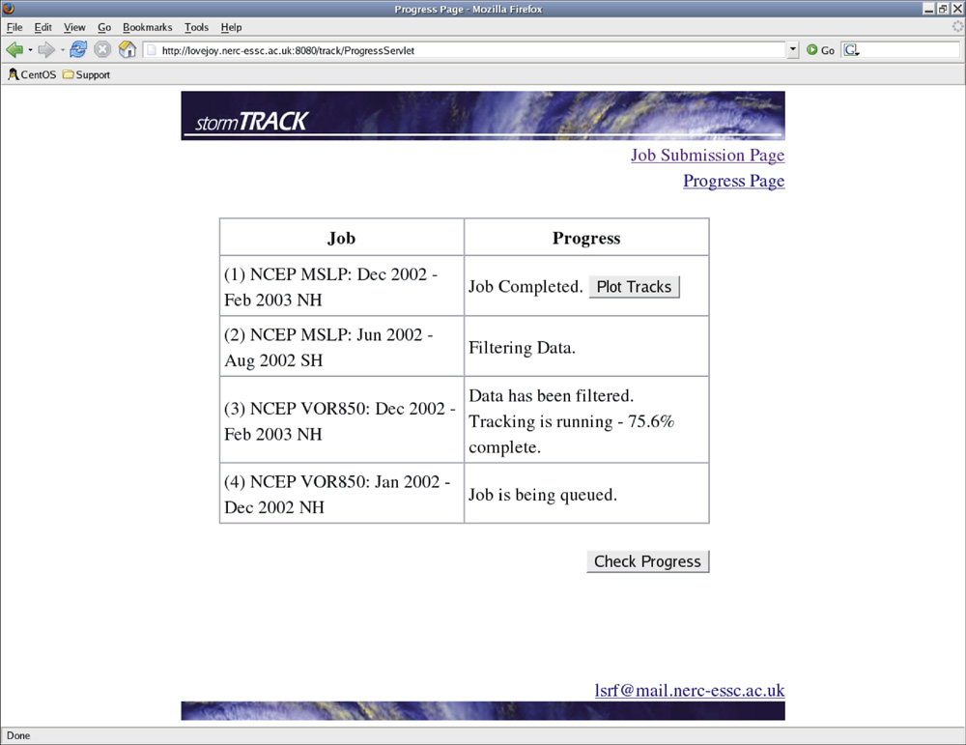

L.S.R.Froude/Computers＆Geosciences34（2008）1621-16301627

2.6。下载和绘制风暴轨道

TRACK程序有一个基于UNIRASAPI的图形工具，14允许用户绘制风暴轨道集。该工具已合并到Web应用程序中。一旦作业完成，就会在进度页面上的“作业完成”声明旁边显示“绘图轨迹”按钮[见图3的作业（1）]。此按钮执行Javaservlet，该servlet运行TRACK的图形工具以绘制轨迹并生成JPEG文件，然后可以将其显示给用户。当用户单击“PlotTracks”按钮时，servlet首先检查JPEG是否已经存在，如果是，它将直接发送给用户，而不是再次创建文件。当用户为同一组风暴轨道选择“绘图轨道”功能时，这会减少服务器上的负载，不止一次。图4示出了从2002年12月1日至2003年2月1日（图2的作业列表中的第一个作业）的NCEP重新分析MSLP数据获得的网络浏览器中绘制的轨迹的屏幕截图。一切都好

用户作业列表中的作业已完成，用户可以下载输出。TRACK的输出最初存储在数据磁盘上，但是当用户请求下载输出（风暴轨迹）时，所需的文件被移动到服务器（图1中标记为[7]）。然后可以使用这些风暴轨迹来生成各种类型的统计数据（例如，Hoskins和Hodges，2002;Froude等，2007a，b）。就磁盘空间而言，风暴跟踪数据明显小于风暴跟踪计算的原始数据。远程访问原始数据而不是下载并在本地访问它因此大大减少了存储所需的磁盘空间量（有关进一步的讨论，请参阅第3节）。我们在此注意到，如果两个用户提交相同的作业列表，则相同的作业将运行两次，并且相同的输出将在两个不同的用户ID下存储两次。由于用户数量有限，目前不太可能发生这种情况。但是，如果将来大量用户使用Web应用程序，那么修改它将是有用的，这样当用户提交作业列表时，它首先检查是否有其他用户之前已经运行过任何作业。如果他们有，那么网络

文章在新闻

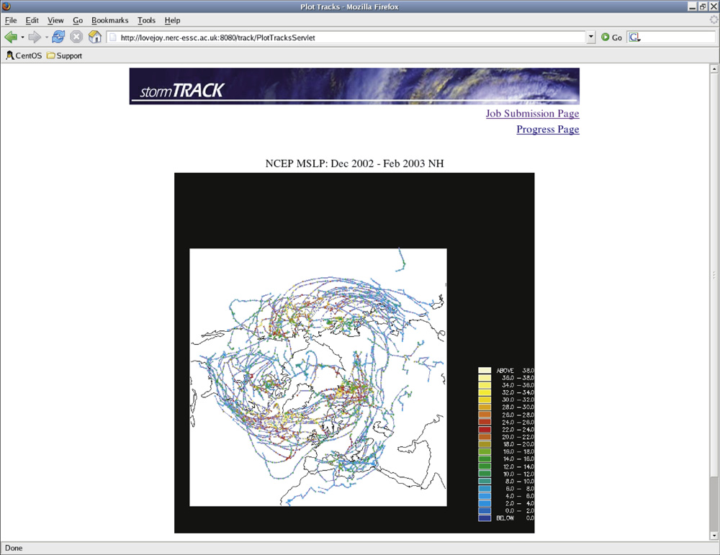

14Thorpe，M.，2005。UNIRAS。http://liv.ac.uk/CSD/acuk_html/394.dir/394.doc。

L.S.R.Froude/Computers＆Geosciences34（2008）1621-16301628

应用程序可以通知用户与特定作业相关联的用户ID，然后用户可以立即下载输出。这将停止不必要的计算机处理，并且还会节省用户一些时间。

2.7。Web应用程序摘要

现在已经讨论了TRACKWeb应用程序的所有单独组件。总之，用户在其Web浏览器中构建TRACK作业列表（在图1中标记为[1]），然后将其发送到服务器（图1中标记为[2]）。然后，服务器将此作业列表提交给ESSC中的Condor池（图1中标记为[3]）。Condor将作业放入队列中，然后在作业可用时将作业发送到不同的计算机（图1中标记为[4]）。TRACK程序使用OPeNDAP协议访问数据。NCEPEPS数据直接从远程OPeNDAP服务器（图1中标记为[6]）访问，而重新分析数据通过ESSC的聚合服务器（图1中标记为[5]）访问。一旦所有作业完成运行，TRACK的输出（图1中标记为[7]）就会被放到服务器上供用户下载或绘图。虽然一组作业仍在运行，但用户可以从其Web浏览器检查每个作业的进度。

3.TRACKWeb应用程序的应用和未来发展

TRACKWeb应用程序用于计算Froude等人的NCEPEPS的风暴轨迹。（2007b）研究。使用Web应用程序使得处理大量数据变得相当容易。通过在多台计算机上运行TRACK程序，处理时间显着缩短。使用OPeNDAP直接访问数据大大减少了需要本地存储的数据量。NCEPEPS数据文件包括大量不同压力水平的气象场。对于Froude等人的分析。（2007b）只需要MSLP和x850字段。通过使用OPeNDAP及其子集功能，TRACK软件能够在需要时下载小部分数据。正如前面介绍的那样，分析方法论

弗劳德等人。（2007b）需要非常大的样本

数据的。如果不使用Web应用程序的eScience方法，就不可能存储和分析如此大量的数据并获得有关风暴预测的新的详细信息。Web应用程序遇到的主要问题是由NCEPEPS数据服务器引起的，该服务器是一个测试服务器而不是可操作的。服务器问题意味着可以大大减少处理数据的速度。但是，这种对数据提供者的依赖性将成为任何此类Web应用程序的问题。与Web应用程序有关的另一个问题是用于访问远程数据的OPeNDAP协议提供的安全性非常低。对于需要更高安全级别的数据集（例如ECMWFEPS数据集）而言，这是一个问题。如果OPeNDAP的安全性得到改进，则可能会修改Web应用程序以包含此类数据集。虽然无法使用Web应用程序从ECMWFEPS数据计算风暴踪迹，但Condor用于跨多台计算机执行风暴跟踪。它也被用于Bengtsson等人的风暴追踪。（2005年）和弗劳德等人。（2007年a）。Condor对这些研究中提出的分析的重要性不能过分强调。如果没有Condor，使用可用设施的数据处理将非常困难。Condor特别适合处理EPS数据，因为每个集合成员的风暴跟踪可以在不同的计算机上执行。在未来，希望TRACK网络应用程序和类似服务将被用作其他科学研究领域的工具。该服务已被美国海军科学家用于使用NCEP重新分析数据研究过去的风暴。eScience方法（例如Web应用程序使用的方法）可用于操作NWP。例如，像Condor这样的分布式计算技术将是集合预测的理想选择。如果解决了OPeNDAP的安全问题，那么该协议对于向科学研究人员提供数据非常有用。诸如THORPEXInteractiveGrandGlobalEnsemble（TIGGE）等项目，旨在通过中心/机构的国际合作创建多模式集合数据库，例如：

文章在新闻

15THORPEXInteractiveGlobalGrandEnsemble（TIGGE），2005。http://www.wmo.ch/thorpex/pdf/tigge_summary.pdf。

L.S.R.Froude/Computers＆Geosciences34（2008）1621-16301629

ECMWF和NCEP可以使用这种类型的协议。TRACKWeb应用程序将来可以大大发展。可以包括通过OPeNDAP提供的其他数据集。这些不一定是大气数据集。例如，它们可以是海洋数据集，因为TRACK程序也可用于跟踪海洋漩涡（Hodges，1999b）。目前，可以下载风暴曲目并在Web浏览器中绘制它们。由于这是相当有限的，因此可以扩展服务以允许从计算的风暴轨道生成统计数据。Hodges（1996），Froude等人的统计数据。（2007a，b）可能是从Web浏览器生成的。该服务目前使用Condor在ESSC内的计算机上运行，​​这限制了我们能够为其提供服务的用户数量。该服务可能会被扩展，以便用户能够在其他Condor池（例如Reading大学池，目前包含大约150台机器）或甚至国家网格服务（NGS）上运行作业，16这是英国的最大的运营网络，包括位于卢瑟福阿普尔顿实验室（RAL）和曼彻斯特大学，牛津大学，利兹大学，谢菲尔德大学和约克大学的计算机集群。使用NGS将允许更多的用户，并且可以使用TRACK处理更大量的数据。

致谢

作者要感谢KevinHodges关于使用TRACK程序和NCEP通过OPeNDAP协议进行重新分析和EPS数据的建议。还要感谢审稿人，他们深思熟虑的评论有助于大大改进本文。

Bengtsson，L.，Hodges，K.I.，Froude，L.S.R.，2005。全球观测和预报技巧。Tellus57A，515-527。Buizza，R.，Palmer，T.N.，1995。大气全球环流的奇异向量结构。大气科学杂志52,1434-1456。Froude，L.S.R.，Bengtsson，L.，Hodges，K.I.，2007a。温带风暴轨道的可预测性和灵敏度

他们对观测系统的预测。每月天气预报135,315-333。Froude，L.S.R.，Bengtsson，L.，Hodges，K.I.，2007b。ECMWF和NCEP集合预报系统对温带风暴轨迹的预测。每月天气预报135,2545-2567。Hall，M.，2000。核心Servlets和JavaServerPages，第一版。Prentice-Hall，UpperSaddleRiver，NJ，608pp。Hodges，K.I.，1994。跟踪分析的一般方法及其在气象数据中的应用。每月天气回顾122,2573-2586。Hodges，K.I.，1995。单位球面上的特征跟踪。每月天气回顾123,3458-3465。Hodges，K.I.，1996。球形非参数估计器应用于AMIP的UGAMP模型集成。每月天气回顾124,2914-2932。Hodges，K.I.，1999a。特征跟踪的自适应约束。每月天气回顾127,1362-1373。Hodges，K.I.，1999b。将球面非参数估计扩展到非各向同性核：海洋学应用。每月天气回顾127,214-227。Hoskins，B.J.，Hodges，K.I.，2002。对北半球冬季风暴轨道的新观点。JournaloftheAtmosphericSc​​iences59,1041-1061。Hoskins，B.J.，Hodges，K.I.，2005。南半球冬季风暴轨道的新视角。JournalofClimate18,4108-4129。Kalnay，E.，Kanamitsu，R.，Kistler，R.，1996。NCEP/NCAR40年重新分析项目。美国气象学会通报77,437-471。Molteni，F.，Buizza，R.，Palmer，T.N.，Petroliagis，T.，1996。ECMWF集合预测系统：方法和验证。皇家气象学会季刊，122,73-119。Thain，D.，Tannenbaum，T.，Livny，M.，2005。实践中的分布式计算：Condor体验。并发和计算：实践和经验17,323-356。Toth，Z.，Kalnay，E.，1993。NMC的集合预报：扰动的产生。美国气象学会通报74,2317-2330。Toth，Z.，Kalnay，E.，1997。NCEP的集合预报和育种方法。每月天气回顾125,3297-3319。Uppala，SM，Kallberg，PW，Simmons，AJ，Andrae，U.，Bechtold，VD，Fiorino，M.，Gibson，JK，Haseler，J.，Hernandez，A.，Kelly，GA，Li，X.，Onogi，K.，Saarinen，S.，Sokka，N.，Allan，RP，Andersson，E.，Arpe，K.，Balmaseda，MA，Beljaars，ACM，VanDeBerg，L.，Bidlot，J.，Bormann，N.，Caires，S.，Chevallier，F.，Dethof，A.，Dragosavac，M.，Fisher，M.，Fuentes，M.，Hagemann，S.，Holm，E.，Hoskins，BJ，Isaksen，L。，Janssen，PAEM，Jenne，R.，McNally，AP，Mahfouf，JF，Morcrette，JJ，Rayner，NA，Saunders，RW，Simon，P.，Sterl，A.，Trenberth，KE，Untch，A.，Vasiljevic，D.，Viterbo，P.，Woolen，J.，2005。ERA-40重新分析。皇家气象学会季刊，131,2961-3012。

文章在新闻

16国家电网服务。http://www.grid-support.ac.uk/。

L.S.R.Froude/Computers＆Geosciences34（2008）1621-16301630